Leitfaden zum Experiment: Was ist das Geheimnis umweltfreundlicher Häuser?

Dieser Leitfaden soll Schüler*innen dazu anregen, kritisch über die Eigenschaften der Baumaterialien nachzudenken, die sie testen. Die explorativen Fragen helfen dabei, während der gesamten Aktivität wissenschaftliche Argumentationen zu entwickeln. Der Leitfaden beschreibt ein Experiment, bei dem es sich um ein sehr vereinfachtes Modell der Realität handelt. Es hilft Schüler*innen dabei, zu verstehen, dass diese Experimente nur Modelle sind.

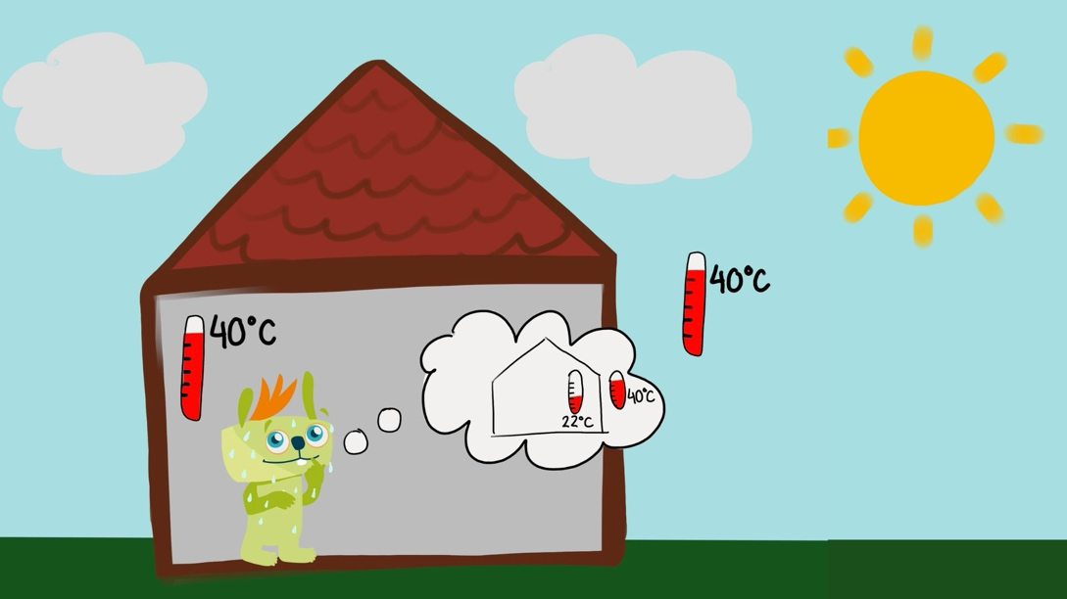

Zielsetzung
Mit den Schüler*innen erforschen, warum die Temperatur im Sommer im Haus fast die gleiche ist wie draußen, und Lösungen finden, um die Innenraumtemperatur zu senken. Die Aktivität ermutigt die Schüler*innen, viele Fragen zu stellen. Sie werden sich dessen bewusst, dass bei der Wahl der Baumaterialien für die Dämmung eines Hauses mehrere Faktoren eine Rolle spielen.

1. Fragestellungen zum Bild

Beginnen Sie damit, den Schüler*innen das Bild zu zeigen und zu fragen:
"Scheint Lilu mit der Temperatur im Haus zufrieden zu sein?"
"Ist es Sommer oder Winter?"
"Was fällt euch an der Temperatur im Haus und außerhalb des Hauses auf?"
"Warum glaubt ihr, dass die Temperatur im Haus genauso hoch ist wie draußen?"
Das Problem identifizieren:
"Sollte es im Sommer in einem Haus idealerweise kühler oder wärmer sein als draußen? Warum?"
"Was ist das Problem mit Lilus Haus?"

Materialien des Hauses:
"Was glaubt ihr, aus welchen Materialien die Wände des Hauses bestehen?"
"Welche Baumaterialien kennt ihr, die verhindern, dass Wärme ins Haus gelangt?"

Suche nach Lösungen:
"Was kann man tun, um das Haus innen kühler zu halten, auch wenn es draußen heiß ist?"
"Habt ihr schon einmal von Baumaterialien gehört, die helfen, ein Haus im Sommer kühl und im Winter warm zu halten? Listet einige dieser Baumaterialien."

2. Durchführung des Experiments

In diesem Experiment werden verschiedene Baumaterialien im Hinblick auf ihre Dämmeigenschaften getestet. Dämmstoffe sind Materialien, die dazu beitragen, den Energieaustausch zwischen dem Inneren und dem Äußeren eines Raumes zu verhindern, und somit auch verhindern, dass die Außentemperatur die Innentemperatur beeinflusst. Sie sind sehr wichtig für den Hausbau und sorgen dafür, dass wir im Winter weniger heizen müssen und im es im Sommer im Haus kühl bleibt.
In diesem Experiment haben wir uns für den Sommer entschieden, also werden wir unsere "Häuser" in die Sonne stellen und sehen, welches Baumaterial am besten verhindert, dass Wärme in das Haus eindringt und den Eiswürfel schmelzen lässt.
Wir werden vier verschiedene „Baumaterialien“ testen: Luft, Jeansstoff, Stroh und Wolle. Jedes Material hat unterschiedliche Eigenschaften, die beeinflussen können, wie gut es bei Hitze dämmt.

Warum haben wir uns für diese Materialien entschieden?

Luft – ist ein guter Dämmstoff, wenn sie zwischen Materialschichten eingeschlossen ist. Deshalb haben unsere Häuser doppelt verglaste Fenster und Wände mit Luft dazwischen.
Heu/Stroh – wurde und wird in verschiedenen Ländern auf der ganzen Welt zum Bau von Häusern verwendet. Es hat gute Dämmeigenschaften.
Wolle – wird oft für warme Kleidung verwendet, da sie hilft, Wärme zu speichern.
Jeansstoff – ist ein Stoff, den wir viel tragen und nach Gebrauch oft wegwerfen. Wenn er sich also als gutes Dämmmaterial erweisen sollte, können wir alte Jeans wiederverwenden und Abfall vermeiden. Wir werden also untersuchen, ob Jeansstoff geeignet ist, die Hitze draußen zu halten.

Wichtig
Dieses Experiment wirft einige Fragen auf, die untersucht werden können. Zum Beispiel ist der von uns verwendete Jeansstoff dunkelblau, was bedeutet, dass er mehr Sonnenstrahlung absorbieren kann, wenn er der Sonne ausgesetzt wird, was möglicherweise die Testergebnisse beeinflusst. Wie könnten wir ein Experiment durchführen, um festzustellen, ob die Farbe eines Stoffes seine Dämmeigenschaften beeinflusst? Wie wäre es, Jeansstoffe in verschiedenen Farben zu testen – manche heller, andere dunkler?

